附件1：
太仓市科技政策申请表
申请单位名称 |  | 统一社会信用代码
申请奖励类别 |  | 申请依据 | 太政发[2018]68号  太科规[2018]2号
申请奖励金额 | 万元 | 上年度单位总收入
单位所在区镇 |  | 单位负责人 |  | 手机
 |  | 单位联系人 |  | 手机
备 注
项目申请单位承诺:
1.本单位近三年信用状况良好，无严重失信行为。
2.申请的所有材料均依据相关文件要求,所提供的材料准确、真实、合法、有效、完整。
3.如违背以上承诺，企业愿为此承担有关法律责任。
 |  | 申请单位（公章）
 |  | 法人代表（签章）
 |  | 日期：

附件2：

高企培育奖励信用承诺书

培育奖励申报单位根据《太仓市高新技术企业培育实施意见》（太政发[2018]62号）、《太仓市高新技术企业培育实施细则（试行）》（太科规[2018]2号）文件的相关规定及要求，作出以下承诺：
1、本单位近三年信用状况良好，无严重失信行为。
2、申报材料按照高企培育奖励申报要求,据实提供。
3、研究开发费用加计扣除额后续如与税务部门反馈数据有差异的，同意奖励资金作相应调整。
4、如违背以上承诺，愿意承担相关责任，同意有关主管部门将相关失信信息记入公共信用信息系统。

申报责任人（签名）：
单位负责人（签名）：
申报单位（盖章）：
日期：

附件3：
市级财政专项资金项目申报信用承诺书
项目申报单位 |  |  |  | 统一社会信用代码证
项目名称 |  |  |  | 申报依据 |  | 太政发[2018]68号  太科规[2018]2号
项目总投资额  或执行额 |  |  |  | 申报财政资金
项目所在地 |  |  | 项目责任人 |  |  | 联系电话
备 注
项目申报单位承诺:
1.本单位近三年信用状况良好，无严重失信行为。
2.申报的所有材料均依据相关项目申报要求,据实提供。
3.专项资金获批后将按规定使用。
4.如违背以上承诺，愿意承担相关责任，同意有关主管部门将相关失信信息记入公共信用信息系统。 严重失信的，同意在相关政府门户网站公开。
 |  |  |  | 项目申报责任人（签名）
 |  |  |  | 单位负责人（签名） |  |  | （公章）
 |  |  |  | 日期：

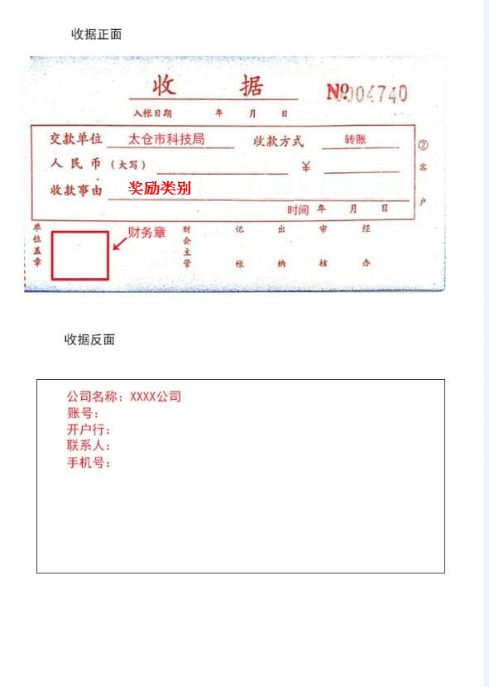
附件:4：收据样式

